17日に、くまもと在来種研究会設立オーブニングイベントとして、第１回在来種フォーラムか開催されるが、その講師として招かれたが、熊本大学地域創生推進機構特任准教授の冨吉光行先生から、前日にひこ野菜の栽培地を案内するから、前日に来ませんかというお誘い。
それは願ってもないことなので、前日１２時頃に到着する飛行機に搭乗した。

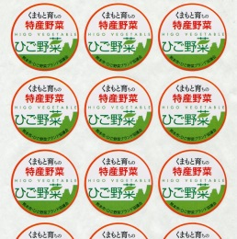

飛行場には、先日東京でお会いした、
http://edoyasai.sblo.jp/article/174346894.html
熊本市・ひご野菜ブランド協議会事務局の北亜続子さんと熊本市農商工連携推進課の川上恭範主査、そして冨吉先生が迎えに来てくれた。

上野画像をクリックする
同協議会がつくった「くまもと育ち特産野菜」のシールが出来上がったと、北さんに頂いた。
現在、ひご野菜は１５品目が指定されていて、そのうちの３軒を案内してくれるという。

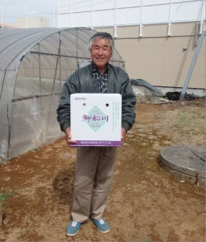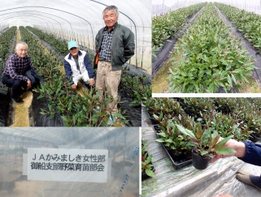

水前寺と云うと、肥後、熊本が浮かぶが、水前寺の名のつくものに、水前寺モヤシ、水前寺セリ、水前寺のり、水前寺菜がある。
その水前寺菜のふるさと御船町で栽培する、山下啓四郎さんのハウスを見せて頂いた。
山下さんは、水前寺菜は８年目で、それ以外にチンゲン菜、キュウリ、メロンなどを栽培しているという。

上の画像をクリックする
水前寺菜の栽培指導をされている御船町農業振興課の古荘俊夫営農指導員に伺った。
現在１０名が栽培しているという。
左上は、昨年１１月に定植したもので、右上は1年半経過したもの。
３年が限度でそれ以上になると品質が落ちるとかで、植え替えを行うという。

亜熱帯の植物で、沖縄ではハンダマと云う。
したがって、冬の管理を伺ったら、２℃までなら耐えられるそうで冬でもハウスで栽培するという。
ハウス内の温度管理が悪いと、葉裏の紫が良く出ないそうだ。

古荘さんが、JA上益城女性部御船支部野菜育苗部会のハウスに案内してくれた。
これまでの研究で、金沢の金時草は葉面が狭く硬い。沖縄のハンダマは葉面が広く柔らかい。
それに比べて水前寺菜は、両者の中間だと紹介してくれた。

東京都世田谷では「たがやせ倶楽部」ＪＡ東京中央千歳地区青壮年部の田中章治さんが、２０１０年、夏の葉物野菜の端境期対策として導入したが、それが金時草ではなく水前寺菜の名で出荷している。

http://edoyasai.sblo.jp/article/41155402.html

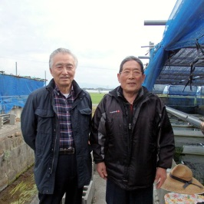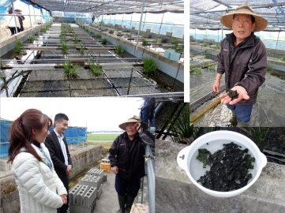

次にご案内いただいたのが、水前寺のり本舗、丹誠堂の丹生慶次郎代表。

上の画像をクリツクする
熊本は見ずに恵まれたところだが、丹生さんは、ボーリングをして年間を通して１８．５℃の水を使っている。

５年前に、水前寺のりの中から、赤い色の抜けた海苔を見つけ、「翠玉」と命名している。

水流を一定にし、セキショウを植えて、のりが流れないようにしたり、無農薬栽培で、ハヤ、アブラメの魚を放流して、害虫の駆除をさせている。
現在、熊本市内の料理店で、15店に納品、多い店で週６キロ使ってくれるところがあるという。

丹生さんは、試食用にポンズで出してくれたが、喉越しの良い味わいだった。
機能性についても研究していて、カルシュームや鉄分が多く、最近白内障にも良いと新聞に掲載されたという。
かつては水前寺公園の江津湖に繁殖していたようだが、ブロックで仕切られて水流が変わって繁殖できていないとか
当時は、昔は清水のりと云っていたという。

現在、丹生さんは、毎日水の流れを管理しながら努力されているが、後継者がいないと水前寺のりの次代を心配されていた。

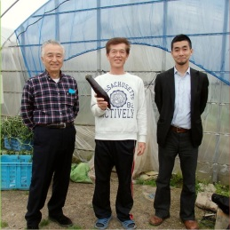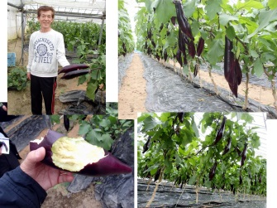

右から、冨吉先生、西村組合長。
次にご案内を頂いたのが、熊本赤茄子組合の西村光男会長のハウス。
私が子どもの頃、年寄りはトマトのことを「赤ナス」と云っていた。

上の画像をクリツクする
西村さんは２反のハウス３棟で、毎年栽培していて、６月頃から阿蘇地方の筑陽種が出荷されるので、６月いっぱいで終え、連作障害にならないように、ハウス内に水を張り、９月ごろ暗渠により、強制排水を行うという。

赤ナスは４本仕立て、節間が短いので８～９段でも収穫しやすい高さだという。

西村さんは、水ナスに次ぐ瑞々しいナスを目指していて、大きいナスを、冨吉先生と頂いたが、青リンゴのような美味しさだった。

今回は、良いものを見せて頂いた。
吉富先生の運転で西村さんの所から江津湖の下流を通って、ホテルに向かったが、途中、水前寺セリを栽培しているところの横を通過した。

前に来たときは、芋の芽を栽培しているところと、江津湖の湧水で水前寺もやしをつくるところも見せて頂いたから、水前寺セリの畑でも停めて写真を撮れば良かったと後で思った。
http://edoyasai.sblo.jp/article/51048582.html
http://edoyasai.sblo.jp/article/51166564.html

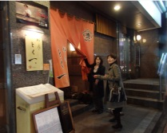
http://www.tokuiti.co.jp/
ホテルにチェックインして、夕方、北さんが懇親会の席に案内してくれたが、参加する方はサプライズで教えてくれなかった。

上の画像をクリツクする
途中で、九州農政局の上野悦子さんと待ち合わせ、一緒に店に入ったが、上野さんには、２０１１年に「九州伝統野菜フォーラム」が開催された時に、お世話になっていて、当時、消費生活課食育推進係長としてフォーラムを仕切られた。

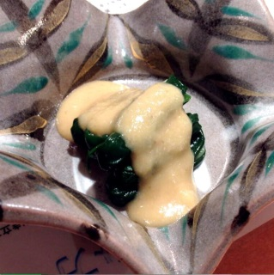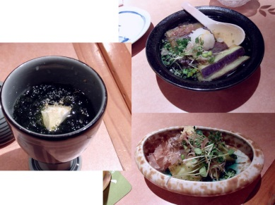

ひご野菜「ひともじ」わけぎ
「ひともじのぐるぐる」は、酢味噌和えで。

上の画像をクリックする
丹生さんの「水前寺ノリ」(写真左)は、甘酢で
「熊本赤ナス」のお料理
煮びたしが「赤ナスの揚げ出し」(右上)
もう一つが、赤ナスの焼きナスです。トロリとして甘みが増します。(右下)

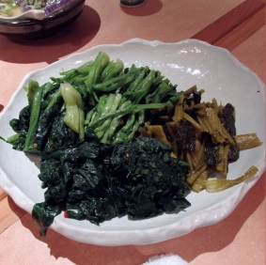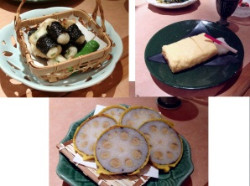
２０１１年の夏だったか、熊本農政事務所で野菜産地育成をされていた、永井泰弘さんが上京したおり、北さんの紹介で訪ねてきたので、寺島ナスの復活に取り組む第一寺島小学校に案内したことがあった。

その永井さんもサプライズで、阿蘇たか菜漬を持って参加された。

上画像をクリックする
「山芋の磯辺揚」(左上)。
「出汁巻玉子」(右上)
「揚げたて辛子レンコン」(写真下)

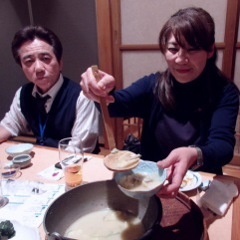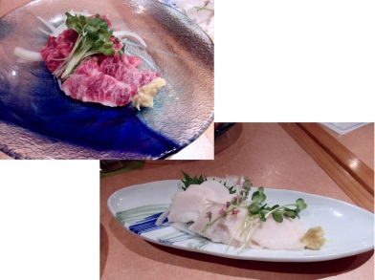

九州農政局の草場重徳さんも来てくれた。
草場さんは、農林水産省農産部穀物課米麦流通加工対策室の課長補佐時代に「事業に係る選定審査委員」
を仰せつかり、お世話になった。
一昨年に九州に戻ったとは伺っていたが、

「だご汁」
北さんがよそってくれた。
だんご汁を熊本弁で「だご汁」と言います。

私の祖母は小麦粉の事を「メリケン粉」と言ってましたよ。
小麦粉を水で溶いて、平たいだんごにしたものを味噌汁、またはすまし汁に入れた
熊本の代表的な家庭料理です。

熊本のお味噌は麦、米の合わせ味噌が多いですね。かなり甘めです。

最後の〆にて出てくるようだ。

上の画像をクリックする
熊本の郷土料理「馬刺し」は有名で
写真下「タテガミ」、まさしく馬のタテガミのお肉です。
脂肪ですが、コラーゲンがたっぷりの部位で、馬刺しは大好きだが始めて頂いた。

写真上「特選霜降り馬刺し」

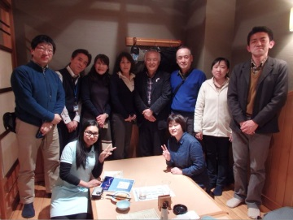

上野画像をクリツクする
写真左から、今回の一番のサプライズは、高知工科大学地域連携機構 補完薬用資源学研究室長の渡邉高志教授が見えた事だ。

主催者の熊本大学地域創生推進機構、熊本大学大学院薬学教育部、薬学部附属薬用資源エコフロンティアセンターに転勤になっていたことを私には内緒にされていたからだ・・・。
隣りが、草場さん、北さん、上野さん、私、
そして竹田先生が見えたのもサプライズだった。
竹田先生は渡邉教授が高知工科大学補完薬用資源学研究室時代の主任研究員をされていて、牧野野菜のタネを採取し伝えた事でも有名。
http://edoyasai.sblo.jp/article/174558555.html
おふたりには、農水省でお会いしたことがあった。
http://edoyasai.sblo.jp/article/114921557.html

そして、ミャンマーの環境森林省から高知大学大学院に留学。
そして、永井班長。

写真を撮っていただいたのは、冨吉特任准教授。
冨吉先生が、金沢大学から熊本大学に転勤になった時に、竹田先生が

皆さん集まっていただいてありがとうございます。

